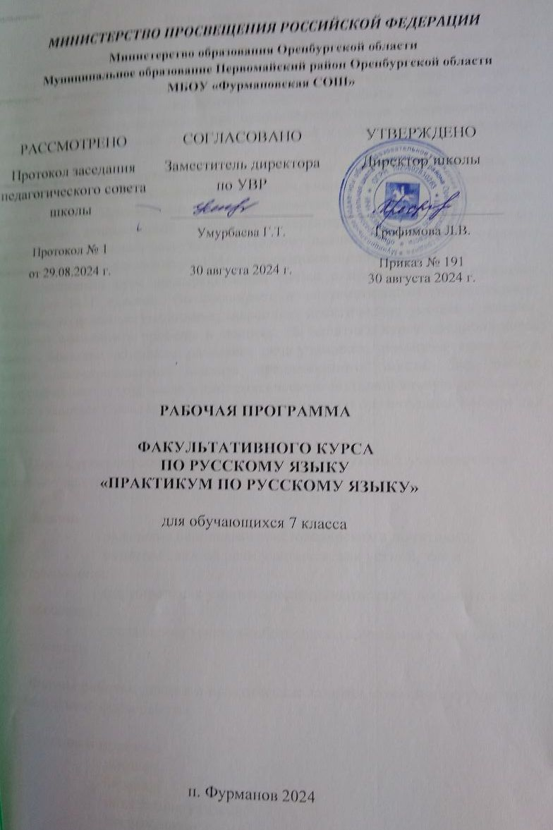

Пояснительная записка.

Данная программа по рассчитана на 34 учебных часа и может быть использована для проведения занятий факультативного курса по русскому языку в 7 классе. Благодаря данному курсу семиклассники смогут усвоить основы текстоведения, выработать систему работы над анализом художественного произведения, как прозаического, так и поэтического, что позволит им значительно лучше подготовиться к олимпиадам по русскому языку и литературе.
Неотъемлемой частью программы являются занятия, направленные на формирование устойчивых коммуникативных умений, учащихся по развитию связной речи. Немаловажным также является ориентация на создание собственных произведений различного характера, в том числе сжатых изложений и сочинений-рассуждений. Поэтому данный курс позволит учителю постепенно начать подготовку к ГИА выпускников в новой форме.
Элективный курс непосредственно связан с программой по русскому языку для 5-11 классов. Он расширяет и систематизирует теоретические сведения, полученные учащимися, закрепляет практические умения и навыки, позволяет восполнить пробелы в знаниях. На занятиях курса предполагается уделять большое внимание развитию речи учащихся, развитию навыков и умений самостоятельного анализа предложенного текста. Эта работа предусматривает в том числе и систематическую индивидуальную домашнюю работу учащихся с последующей проверкой учителя и организацией работы над ошибками.

Цель курса: формирование коммуникативных умений учащихся при работе над текстом.

Задачи:
- овладение основными текстоведческими понятиями;
- развитие связной речи учащихся, как устной, так и письменной;
- формирование умения анализировать текст, выделять в нем проблему;
- составление текстов собственного сочинения различной тематики.

Формы работы: лекции и практические занятия, сочетание групповой и индивидуальной форм работы.

Методы и приемы:
- лекция;
- беседа;
- объяснение учителя;
- исследование;
- наблюдение;
- сопоставление и анализ.

Виды деятельности учащихся:
- контрольное списывание;
- сжатие исходного текста;
- редактирование текста;
- составление текста по образцу;
- составление обрамлений к рассказу;
- восстановление частей текста;
- составление устных и письменных высказываний на лингвистическую тему;
- анализ текста художественного и публицистического стилей;
- конспектирование, тезистирование;
- работа с научной и публицистической литературой;
- составление схем, таблиц, алгоритмов.

Ожидаемые результаты:
Личностные:
1) понимание русского языка как одной из основных национально-культурных ценностей русского народа, определяющей роли родного языка в развитии интеллектуальных, творческих способностей и моральных качеств личности, его значения в процессе получения школьного образования;
2) осознание эстетической ценности русского языка; уважительное отношение к родному языку, гордость за него; потребность сохранить чистоту русского языка как явления национальной культуры; стремление к речевому самосовершенствованию;
3) достаточный объем словарного запаса и усвоенных грамматических средств для свободного выражения мыслей и чувств в процессе речевого общения; способность к самооценке на основе наблюдения за собственной речью.
Метапредметные:
1) владение всеми видами речевой деятельности:
Аудирование и чтение:
• адекватное понимание информации устного и письменного сообщения (коммуникативной установки, темы текста, основной мысли; основной и дополнительной информации);
• владение разными видами чтения (поисковым, просмотровым, ознакомительным, изучающим) текстов разных стилей и жанров;
• адекватное восприятие на слух текстов разных стилей и жанров; владение разными видами аудирования (выборочным, ознакомительным, детальным);
• способность извлекать информацию из различных источников, включая средства массовой информации, компакт-диски учебного назначения, ресурсы Интернета;
свободно пользоваться словарями различных типов, справочной литературой, в том числе и на электронных носителях;
• овладение приемами отбора и систематизации материала на определенную тему; умение вести самостоятельный поиск информации; способность к преобразованию, сохранению и передаче информации, полученной в результате чтения или аудирования;
• умение сопоставлять и сравнивать речевые высказывания с точки зрения их содержания, стилистических особенностей и использованных языковых средств;
Говорение и письмо:
• способность определять цели предстоящей учебной деятельности (индивидуальной и коллективной), последовательность действий, оценивать достигнутые результаты и адекватно формулировать их в устной и письменной форме;
• умение воспроизводить прослушанный или прочитанный текст с заданной степенью свернутости (план, пересказ, конспект, аннотация);
• умение создавать устные и письменные тексты разных типов, стилей речи и жанров с учетом замысла, адресата и ситуации общения;
• способность свободно, правильно излагать свои мысли в устной и письменной форме, соблюдать нормы построения текста (логичность, последовательность, связность, соответствие теме и др.); адекватно выражать свое отношение к фактам и явлениям окружающей действительности, к прочитанному, услышанному, увиденному;
• владение различными видами монолога (повествование, описание, рассуждение; сочетание разных видов монолога) и диалога (этикетный, диалог-расспрос, диалог-побуждение, диалог- обмен мнениями и др.; сочетание разных видов диалога);
• соблюдение в практике речевого общения основных орфоэпических, лексических, грамматических, стилистических норм современного русского литературного языка; соблюдение основных правил орфографии и пунктуации в процессе письменного общения;
• способность участвовать в речевом общении, соблюдая нормы речевого этикета; адекватно использовать жесты, мимику в процессе речевого общения;
• способность осуществлять речевой самоконтроль в процессе учебной деятельности и в повседневной практике речевого общения; способность оценивать свою речь с точки зрения ее содержания, языкового оформления; умение находить грамматические и речевые ошибки, недочеты, исправлять их; совершенствовать и редактировать собственные тексты;
• умение выступать перед аудиторией сверстников с небольшими сообщениями, докладом, рефератом; участие в спорах, обсуждениях актуальных тем с использованием различных средств аргументации;
2) применение приобретенных знаний, умений и навыков в повседневной жизни; способность использовать родной язык как средство получения знаний по другим учебным предметам; применение полученных знаний, умений и навыков анализа языковых явлений на межпредметном уровне (на уроках иностранного языка, литературы и др.);
3) коммуникативно целесообразное взаимодействие с окружающими людьми в процессе речевого общения, совместного выполнения какого-либо задания, участия в спорах, обсуждениях актуальных тем; овладение национально-культурными нормами речевого поведения в различных ситуациях формального и неформального межличностного и межкультурного общения.
Предметные:
1) представление об основных функциях языка, о роли русского языка как национального языка русского народа, как государственного языка Российской Федерации и языка межнационального общения, о связи языка и культуры народа, о роли родного языка в жизни человека и общества;
2) понимание места родного языка в системе гуманитарных наук и его роли в образовании в целом;
3) усвоение основ научных знаний о родном языке; понимание взаимосвязи его уровней и единиц;
4) освоение базовых понятий лингвистики: лингвистика и ее основные разделы; язык и речь, речевое общение, речь устная и письменная; монолог, диалог и их виды; ситуация речевого общения; разговорная речь, научный, публицистический, официально-деловой стили, язык художественной литературы; функционально-смысловые типы речи (повествование, описание, рассуждение); текст, типы текста; основные единицы языка, их признаки и особенности употребления в речи;
5) овладение основными стилистическими ресурсами лексики и фразеологии русского языка, основными нормами русского литературного языка (орфоэпическими, лексическими, грамматическими, орфографическими, пунктуационными), нормами речевого этикета и использование их в своей речевой практике при создании устных и письменных высказываний;
6) опознавание и анализ основных единиц языка, грамматических категорий языка, уместное употребление языковых единиц адекватно ситуации речевого общения;
7) проведение многоаспектного анализа текста с точки зрения его основных признаков и структуры, принадлежности к определенным функциональным разновидностям языка, особенностей языкового оформления, использования выразительных средств языка;
8) понимание коммуникативно-эстетических возможностей лексической и грамматической синонимии и использование их в собственной речевой практике;
9) осознание эстетической функции родного языка, способность оценивать эстетическую сторону речевого высказывания при анализе текстов художественной литературы.

Содержание программы
1. Язык и речь (5 ч.)
Язык и речь. Русский язык среди других языков мира. Изобразительные возможности языка. Речь устная и письменная. Монолог. Диалог. Полилог.
2. Единицы языка (3 ч.)
Слово как универсальная единица языка. Прямое и переносное значение слов. Виды переносных значений. Предложение как единица языка. Слова-предложения и их роль в тексте.
3. Текст и его основные понятия (7 ч.)
Текст. Тема текста. Микротема и абзац. Темы широкие и узкие. Основная мысль. Контекст. Подтекст. Затекст. Проблема. Средства связи предложений в тексте. Типы связи. Цепная и параллельная связь. Интонация. Логическое ударение. Смысловая связь.
4. Стили речи. Типы речи (15 ч.)
Разговорный, официально-деловой, публицистический, научный, художественный стили и их особенности.
Публицистический стиль. Его структура. Анализ текста публицистического стиля. Проблема и аргументы в текстах публицистического характера. Сочинение-рецензия по тексту публицистического стиля.
Художественный стиль речи и его структура. Основная мысль в художественном тексте. Сжатие текста художественного стиля. Составление текста по образцу. Сочинение-рассуждение по художественному тексту.
Изобразительно-выразительные средства языка в тексте: фонетические, лексические, морфологические, синтаксические, стилистические.
Научный стиль речи и его структура. Термины в научном стиле речи. Сочинение-рассуждение на лингвистическую тему.
Типы речи. Повествование, описание, рассуждение. Тексты смешанного типа. Сочинение-повествование. Сочинение-описание. Сочинение-рассуждение.
5. Система работы над текстом (4 ч.)
Виды анализа прозаического текста. Лингвистический анализ. Анализ поэтического и прозаического текста. Сравнительно-сопоставительный анализ. Лексико-семантический анализ. Анализ произведения в контексте. Система работы над анализом текста. Конспектирование. Тезистирование. Аннотирование. Редактирование.

Календарно-тематическое планирование курса

№ п/п | Тема | Кол- во часов | Форма |  | Основное содержание |  | Дата
 |  |  |  |  |  |  | план |  | факт
Язык и речь. (5ч.)
1. | Язык и речь. | 1 | Интерактив  ная лекция. |  | Понятие языка и речи. Возникновение речи. Способность человека говорить. Произношение. Звуки и буквы в потоке речи. |  | 03.09
2. | Русский язык среди других языков мира. | 1 | Лекция + практич. работа. |  | Место русского языка среди других языков мира. История и происхождение. |  | 10.09
3. | Выразительные возможности русского языка. | 1 | Лекция + практич. работа. |  | Писатели и поэты о выразительности, красоте и богатстве русского языка. |  | 17.09
4. | Речь устная и письменная. | 1 | Лекция + практич. работа. |  | Возникновение письменной речи. Виды общения и виды письма. Эпистолярный жанр в русской литературе и современном обществе. |  | 24.09
5. | Монолог. Диалог. Полилог. | 1 | Практикум. |  | Монолог. Диалог. Полилог. Структура. Роль в тексте. |  | 01.10
Язык и его единицы. (3ч.)
6. | Слово как универсальная единица языка. | 1 |  | Практикум. |  | Слово. Прямое и переносное значение слова. |  | 08.10
7. | Слово в контексте. | 1 |  | Лаборатор  ная работа. |  | Слово в контексте. Контекстуальные синонимы, антонимы. |  | 15.10
8. | Предложение как единица языка. | 1 |  | Лаборатор  ная работа. |  | Слова-предложения и их роль в тексте. Однородные члены как средство выразительности. Нарушение границ предложения. |  | 22.10
Текст и его основные понятия. (7 ч.)
9. | Текст. | 1 |  | Практич. работа. |  | Текст. Признаки теста. Построение текста. Тема текста. Темы широкие и узкие. План текста. Виды плана. |  | 05.11
10. | Микротема. Абзац. | 1 |  | Практич. работа. |  | Микротема. Абзац. Смысловое членение текста. Логическое и смысловое ударение. Интонация. |  | 12.11
11. | Контекст. Подтекст. Затекст. | 1 |  | Практич. работа. |  | Контекст. Подтекст. Затекст. |  | 19.11
12. | Средства связи предложений в тексте. | 1 |  | Практич. работа. |  | Местоимения. Лексические повторы. Синонимы. Смысловые средства связи. Служебные части речи как средства связи предложений в тексте. |  | 26.11
13. | Типы связи | 1 |  | Практич. работа. |  | Типы связи. Цепная и параллельная связь. Признаки цепной и параллельной связи. |  | 03.12
14. | Основная мысль текста. | 1 |  | Практич. работа. |  | Взаимосвязь темы и основной мысли текста. Ключевые слова. Авторская позиция в тексте. |  | 10.12
15. | Текст как целостное композиционное единство. | 1 |  | Практич. работа. |  | Работа над анализом текста (отрывок из произведения А.И. Куприна «Белый Пудель»). |  | 17.12
Стили речи. Типы речи. (15 ч.)
16. | Стили речи. | 1 |  | Лекция |  | Разговорный, Официально-деловой, публицистический, научный, художественный стили и их особенности. |  | 24.12
17. | Публицистический стиль. | 1 |  | Практикум |  | Публицистический стиль. Его структура. Анализ текста публицистического стиля. |  | 14.01
18. | Публицистический стиль. | 1 |  | Практич. работа. |  | Проблема и аргументы в текстах публицистического характера. |  | 21.01
19. | Сочинение-рецензия по тексту публицистического стиля. | 1 |  | Практикум |  | Структура сочинения-рецензии по тексту публицистического стиля. |  | 28.01
20. | Художественный стиль речи и его структура | 1 |  | Лаборатор  ная работа. |  | Художественный стиль. Характеристика художественного стиля. Основная мысль в художественном тексте. |  | 04.02
21-22. | Сжатие текста художественного стиля. | 2 |  | Практич. работа |  | Приемы сжатия. Составление текста по образцу. |  | 11.02  18.02
23-24. | Сочинение-рассуждение по художественному тексту. | 2 |  | Практич. работа |  | Структура сочинения рассуждения. Рецензия на написанное произведение. |  | 25.02  04.03
25-26. | Изобразительно-выразительные средства языка и их роль в художественном тексте. | 2 |  | Лекция + практикум |  | Изобразительно-выразительные средства языка в тексте: фонетические, лексические, морфологические, синтаксические, стилистические. |  | 11.03  18.03
27-28. | Изобразительно-выразительные средства языка и их роль в художественном тексте. | 2 |  | Практич. работа |  | Научный стиль речи и его структура. Термины в научном стиле речи. Составление высказывания на лингвистическую тему. |  | 25.03  08.04
29. | Сочинение-рассуждение на лингвистическую тему. | 1 |  | Практич. работа |  | Структура сочинения-рассуждения на лингвистическую тему. |  | 15.04
30. | Типы речи. | 1 |  | Практич. работа |  | Повествование, описание, рассуждение. Тексты смешанного типа. Сочинение-повествование. Сочинение-описание. Сочинение-рассуждение |  | 22.04
Система работы над текстом. (4ч.) |  |  |  |  |  |  |  |  |  |  |  | Практическая работа |  | Типы речи.
31. | Основные виды работы с текстом. | 1 |  | Практич. работа |  | Тезисирование и конспектирование текста. Редактирование текста. |  | 29.04
32. | Виды анализа текста. | 1 |  | Практич. работа |  | Лексико-семантический, лингвистический, сопоставительный анализ текста. Схема анализа. |  | 06.05
33. | Промежуточная аттестация. Комплексный анализ поэтического текста. | 1 |  | Практич. работа |  | Анализ стихотворения Ф.И. Тютчева (по выбору) |  | 13.05
34. | Комплексный анализ прозаического текста | 1 |  | Практич. работа |  | Анализ рассказа А.Платонова (по выбору). |  | 20.05

Литература для учителя
1. Антонова, Е.С. Тайна текста. Методические рекомендации к рабочей тетради для развития речи учащихся 7-9 классов [Текст] / Е. С. Антонова. – М.: 2001.
2. Беляеева, О.В., Даценко, О.А. Универсальные поурочные разработки по русскому языку: 7 класс [Текст] / О. В. Беляева, О. А. Даценко. – М.: ВАКО, 2011.
3. Козлова, Р.П. Чеснокова, Н.В. Тесты по русскому языку: 5-7 классы [Текст] / Р. П. Козлова. Н. В. Чеснокова. – М.: ВАКО, 2007.
4. Мещереков, В.Н. Основы школьного речеведения [Текст] / В. Н. Мещереков.– М.: 2004.
5. Шклярова, Т. В. Сборник упражнений по русскому языку для 7 класса (пособие для средней школы) [Текст] / Т. В. Шклярова. – М.: Грамотей, 2017.
6. Баранов, М.Т., Ладыженская, Т.А., Шанский, Н.М.. Программы для общеобразовательных учреждений. Русский язык. 5-9 классы [Текст] / М. Т. Баранов. Т. А. Ладыженская, Н. М. Шанский. – М.: Просвещение, 2019.
Литература для учащихся
1. Антонова, Е.С. Тайна текста. Рабочая тетрадь по развитию речи для учащихся 7-9 классов [Текст] / Е. С. Антонова. – М.: 2009.
2. Добротина, И.Г. Готовимся к ГИА. Русский язык. Часть С. 7 – 9 классы [Текст] / И. Г. Добротина. – Ярославль: Академия развития, 2011.
3. Павлова, Т. И., Раниева, Н. А., Василенко, Н. Н. Практика успешного написания сочинения-рассуждения. 5 – 7 классы [Текст] / Т. И.Павлова, Н. А. Раниева, Н. Н. Василенко. – Ростов-на Дону: Легион, 2015.
Словари
1. Горбачевич, К.С. Словарь сравнений и сравнительных оборотов в русском языке [Текст] / К. С. Горбачевич. – М.: 2004.
2. Горбачевич, К.С. Словарь эпитетов русского языка [Текст] / К. С. Горбачевич . – СПб.: 2001.

